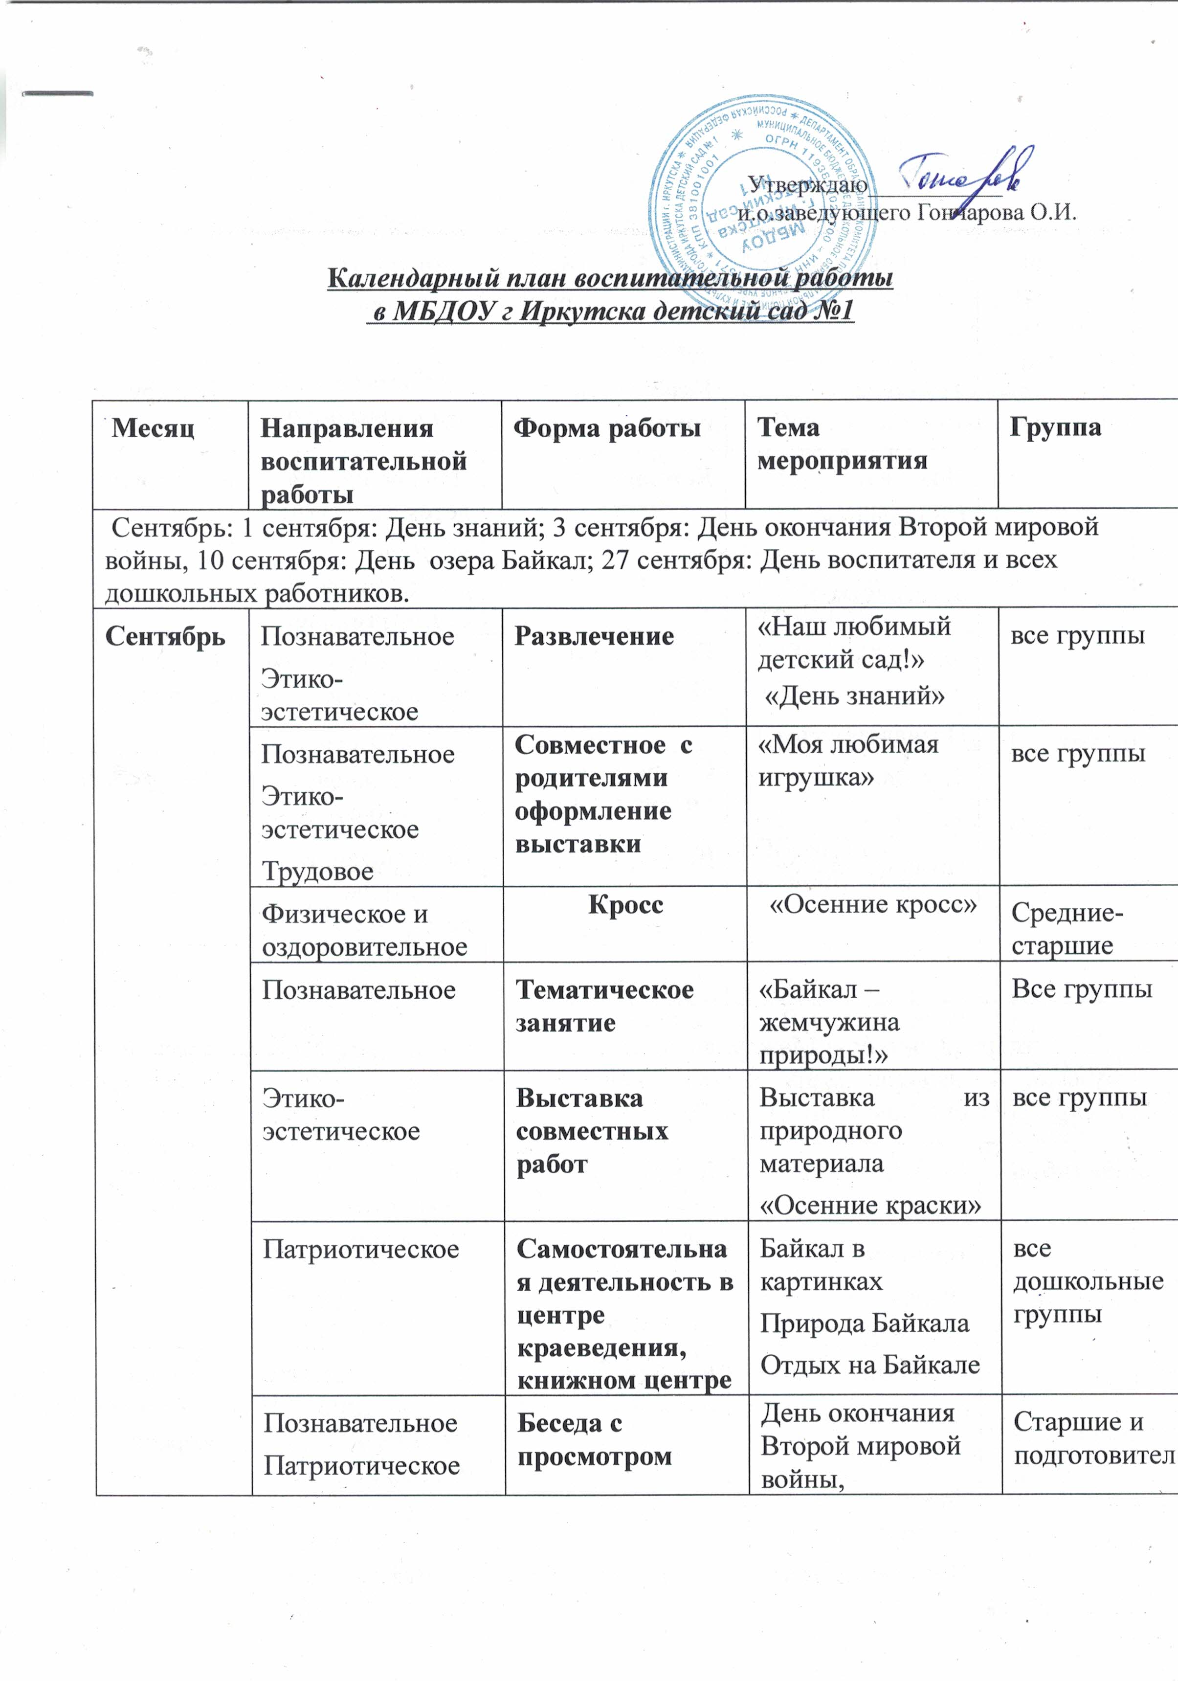

 | Трудовое | Украшение групп | Готовим детский сад к празднику | Все группы
 | Познавательное  Социальное  Этико-эстетическое | Концерт | День рождения детского сада –  «С Днем рождения, детский сад!» Нам 5 лет | Все группы
 | Физическое и оздоровительное  Познавательное | Развлечения  «Квест» | Квест «Тур поход всем детским садом» | Средние- старший
 | Трудовое | Открытка поздравление | День рождения детского сада | Все группы
 | Познавательное | Концерт | Поздравление сотрудников детского сада с днем дошкольного работника | Все группы
Октябрь: 1 октября: Международный день пожилых людей; Международный день музыки; 4 октября: День защиты животных; 5 октября: День учителя; Третье воскресенье октября: День отца в России.
Октябрь | Познавательное  Социальное  трудовое  Этико-эстетическое | Концерт, открытки пожилым людям | «С днем пожилого человека!» | Старший возраст
Октябрь | Познавательное  Социальное  трудовое  Этико-эстетическое | Вернисаж на подъезде | Поздравительная газета к Дню пожилого человека | Старший дошкольный возраст
Октябрь | Познавательное  Социальное  Этико-эстетическое | Беседа о музыке, слушание муз произведений | «С музыкой жизнь прекраснее» | Все группы
Октябрь | Познавательное  Социальное  Этико-эстетическое | Экскурсия в школу | Знакомство с трудом учителя | Подготовительные к школе группы
Октябрь | Познавательное  Социальное  Этико-эстетическое | Осеннее развлечение | «Осенняя пора- ты прекрасна!» | Все группы
Октябрь | Познавательное  Социальное  Этико-эстетическое | Спектакль | «Овощные и фруктовые фантазии» | Все группы
 | Познавательное  Социальное | Акция | Помоги другу | Все группы
 | Познавательное  Социальное  Этико-эстетическое  трудовое | Создание альбома | « Красная книга.  Животные нашего леса» | Все группы
 | Физическое и оздоровительное  Познавательное | Развлечения | Вместе с папой мы вдвоем очень весело растем | Старшие, подготовительные к школе группы
 | Познавательное  Социальное  трудовое  Этико-эстетическое | Педагогические мероприятия,  Выставка рисунков совместное творчество с папой | День отца | Все группы
 | Познавательное  Социальное  Этико-эстетическое | Праздник | «Любимый папочка, поздравляю!» | Все дошкольные группы
 | Познавательное  Социальное  трудовое | Cоздание мини-музея | Музей в моей группе | Все группы
Ноябрь: 4 ноября: День народного единства; 12 ноября- Синичкин день, 26 ноября- День матери в России; 30 ноября: День Государственного герба Российской Федерации.
Ноябрь | Познавательное  Социальное | Театр | «Берегите деревья! С ними воздух чище!» | Младший возраст
Ноябрь | Познавательное  Социальное  патриотическое | Виртуальная экскурсия | «Знакомство с городами России»  День Народного Единства; | Средние- старший
Ноябрь | Познавательное  Социальное  патриотическое | Игра «Интервью»: «Что означает слово гражданин?». | День Народного Единства; | Подготовительные к школе группы
Ноябрь | Познавательное  Социальное  трудовое | акция «Синичкин день» | «Синичкин день» | Все группы
Ноябрь | Познавательное  Социальное | Акция «Говорим правильно» | Говорим правильно | Все группы
Ноябрь | Познавательное  Социальное  Эстетическое | Развлечение | День Матери – «Все для тебя, мамочка родная! | Старший возраст
Ноябрь | Познавательное  Социальное  Этико-эстетическое | Фотовыставка | «Я и моя мама» | Все группы
Ноябрь | Познавательное | Рассматривание изображения герба России; | День Государственного герба Российской Федерации. | Старшие, подготовительные к школе группы
Ноябрь | Физическое и оздоровительное | Развлечения | «Путешествие в Спортландию» | Все группы
Декабрь: 3 декабря: День неизвестного солдата; 5 декабря: День добровольца (волонтера) в России; 8 декабря: Международный день художника; 9 декабря: День Героев Отечества; 12 декабря: День Конституции Российской Федерации; 31 декабря: Новый год.
Декабрь | Познавательное  патриотическое | Беседа «День Неизвестного Солдата» | День неизвестного солдата; | Старшие, подготовительные к школе группы
Декабрь | Познавательное  патриотическое  социальное | Чтение «Баллада о неизвестном солдате». | День неизвестного солдата | Старшие, подготовительные к школе группы
Декабрь | Познавательное  патриотическое  социальное | Беседа | «Кто такие волонтеры» | Подготовительные к школе группы
Декабрь | Познавательное  Социальное  Трудовое  Этико-эстетическое | Рисование афиш к сказке | Театр «Расскажу вам сказочку, сказочку одну» | Старшие, подготовительные к школе группы
Декабрь | Познавательное  Социальное  Этико-эстетическое | Разгадывание загадок о жанрах живописи, о материалах, которые используют художники. | Международный день художника  «Рисуем музыкой» | средние-Старшие, подготовительные к школе группы
Декабрь | Познавательное  Социальное  Патриотическое | «Рассказ о святом Георгии Победоносце» | День Героев Отечества | Старшие, подготовительные к школе группы
Декабрь | Познавательное  Социальное  Патриотическое | Тематические беседы об основном законе России, государственных символах «Главная книга страны», «Мы граждане России» | День Конституции Российской Федерации.  Дети имеют право | подготовительные к школе группы
Декабрь | Познавательное  Социальное  Патриотическое  трудовое | Создание книги «Права ребенка» | День Конституции Российской Федерации | Старшие, подготовительные к школе группы
Декабрь | Познавательное  Социальное  Трудовое  Этико-эстетическое | Украшение групп, холла. Участков к Новому году | Новый год | Все группы
 | Познавательное  Социальное  Трудовое | Выставка | «Новогодняя гирлянда» | Все группы
 | Познавательное | Беседы о новогодних традициях в России | Новый год | средние-Старшие, подготовительные к школе группы
 | Познавательное  Социальное | Новогодние праздники | Новый год – «Самый лучший праздник-это Новый год!» | Все группы
 | Физическое и оздоровительное | Спортивные Развлечения | «День саночек-каталочек» | средние-Старшие, подготовительные к школе группы
 | Безопасность | Педагогические мероприятия | «Безопасный новый год | Все группы
Январь: 19 января- Крещение, 27 января: День снятия блокады Ленинграда;
Январь | Познавательное  Социальное | Развлечение | «Елочка, прощай!» | Все группы
Январь | Физическое и оздоровительное | Турнир | «Наши сани едут сами» | Старший, средний возраст
Январь | Познавательное  Социальное | Крещенские посиделки. Пришла коляда | Русский народный праздник Крещение | Все группы
Январь | Познавательное  Социальное | Родительский клуб «Василек» | Встреча с узкими специалистами  Вопрос-ответ | Все группы
Январь | Патриотическое | Конкурс чтецов | «Моя Родина» | средние-Старшие, подготовительные к школе группы
Январь | Социальная  Трудовая  Патриотическое  Познавательное | Просмотр иллюстраций, открыток, медалей, орденов военных лет, фотографий о жизни в блокадном Ленинграде. | День снятия блокады Ленинграда;  Инсценировка военных песен | подготовительные к школе группы
Февраль:
2 февраля: День разгрома советскими войсками немецко-фашистских войск в Сталинградской битве 8 февраля: День российской науки; 21.02. – Международный день родного языка,23 февраля: День защитника Отечества.
Февраль | Познавательное  Социальное  Патриотическое | Виртуальная экскурсия «Мамаев курган. Памятники воинской славы» | День разгрома советскими войсками немецко-фашистских войск в Сталинградской битве | Старшие, подготовительные к школе группы
Февраль | Познавательное | Театр | «Все профессии нужны, все профессии важны-» мужские профессии | средние-Старшие, подготовительные к школе группы
Февраль | Познавательное | Изучение экспонатов в «Мини-музее интересных вещей».  Тематическая выставка детских энциклопедий «Хочу все знать!»  Тематические прогулки «Прогулка с Почемучкой»  Опыты -эксперименты | День российской науки | средние-Старшие, подготовительные к школе группы
Февраль | Патриотическое  Познавательное  Социальное | Беседы | Беседы о родном языке. Международный день родного языка | средние-Старшие, подготовительные к школе группы
Февраль | Патриотическое | Развлечения | «Юные богатыри» | Младший, средний возраст
Февраль | Патриотическое | Праздник | День защитника Отечества «Бравые солдатушки, бравые ребятушки!» | Старший возраст
Февраль | Патриотическое | Фестиваль – смотр | « Смотр песни и строя «На знамя Победы равняем шаг» | Старший возраст
Февраль | Познавательное  Социальное | Развлечение | «Масленица широкая, гуляй народ!» | Все группы
 | Этико-эстетическое  Патриотическое | Выставка рисунков | Военный транспорт | Все группы
Март: 8 марта: Международный женский день;18 марта: День воссоединения Крыма с Россией, 27 марта: Всемирный день театра.
Март | Этико-эстетическое | Праздник | 8 марта «Мамочка любимая, поздравляю!» | Все группы
Март | Этико-эстетическое | Состязания | «Весёлая масленица» | Все группы
Март | Этико-эстетическое | Развлечение | «Весна пришла, играем детвора!» | Все группы
Март | Познавательное  Патриотическое | Беседа с детьми: «Россия наша Родина»  Рассматривание иллюстраций на тему «Достопримечательности Крыма»  Просмотр видеофильма «Россия – мы дети твои» | День воссоединения Крыма с Россией, | средние-Старшие, подготовительные к школе группы
Март | Этико-эстетическое  Патриотическое | Театр. Беседы: «Знакомство с понятием "театр"» (показ слайдов, картин, фотографий), «Виды театров. | Всемирный день театра.  «Разные профессии» (женские профессии) | младший-Старший возраст
Март | Этико-эстетическое  Познавательное | Знакомство с театральными профессиями» (художник, гример, парикмахер, музыкант, декоратор, костюмер, артист).  Беседы о правилах поведения в театре | Всемирный день театра.  «Разные профессии» (женские профессии) | средние-Старшие, подготовительные к школе группы
Апрель: 1 апреля-день смеха, 12 апреля: День космонавтики; 22.04 – Всемирный день Земли
Апрель | Этико-эстетическое | Развлечение | День смеха – «1 апреля-никому не верю!» | Все группы
Апрель | Физическое и оздоровительное | Неделя здоровья |  | Все группы
Апрель | Познавательное  Патриотическое | Тематическое занятие | День космонавтики – «Необъятный космос» | Все группы
Апрель | Познавательное  Экологическое  Социальное  трудовое | Развлечение | «Берегите нашу планету»  Всемирный день Земли | Старший возраст
Май:1 мая: Праздник Весны и Труда; 9 мая: День Победы;
19 мая: День детских общественных организаций России;
24 мая: День славянской письменности и культуры.
 | Познавательное  Трудовое | Беседа на тему «Что я знаю о труде». | Праздник Весны и Труда;  Труд на огороде | Старший возраст
Май | Познавательное  Патриотическое | Праздник | «9 мая –С Днем Победы!» | Средний,  Старший возраст
Май | Этико-эстетическое  Патриотическое | Выставка рисунков ко Дню Победы | Этих дней не смолкнет слава» | Младший, средний, старший возраст
Май | Познавательное  Патриотическое | Беседы на темы: «Российское движение детей и молодежи» (РДДМ) и «Пионерия» | День детских общественных организаций России; | Подготовительные к школе группы
Май | Этико-эстетическое  Безопасность | Театр | «Осторожней на дороге» | Все группы
Май | Этико-эстетическое  Физическое и оздоровительное | Развлечения | «Папа мама я – спортивная семья» | Старший дошкольный возраст
Май | Познавательное  Патриотическое | Беседа по теме «День славянской письменности».  Показ презентации «Виртуальная экскурсия в историю книгоиздания на Руси» | День славянской письменности и культуры. | Старший дошкольный возраст
Май | Этико-эстетическое  Социальное | Праздник «Выпускной» | «Как грустно прощаться с тобой, детский сад! | Подготовительные группы
Июнь: 1 июня: День защиты детей; 6 июня: День русского языка/ день рождения А.С. Пушкина ; 12 июня: День России; 22 июня: День памяти и скорби.
Июнь | Этико-эстетическое | Развлечение | День защиты детей – «Здравствуй лето!» | Все группы
Июнь | Познавательное  трудовое  социальное | Работа в центре Лекарственных трав | «Лекарственные травы» | Все группы
Июнь | Познавательное | Экскурсия в библиотеку | День русского языка/ день рождения А.С. Пушкина | Подготовительные группы
Июнь | Познавательное  трудовое  Этико-эстетическое  Патриотическое | Выставка совместных творческих работ родителей и детей «Здравствуй, Пушкин» | День русского языка/ день рождения А.С. Пушкина | Все дошкольные группы
Июнь | Познавательное  трудовое  Этико-эстетическое  Патриотическое | Беседа-размышление «Я – гражданин Российской Федерации».  Чтение художественной литературы о России.  Просмотр мультфильма «История России для детей» (авт. М. Князева). | День России; | Старший дошкольный возраст
Июнь | Познавательное  Патриотическое | Беседа на тему: «22 июня – День Памяти и Скорби». Прослушивание музыкальных композиций: «Священная война», «22 июня ровно в 4 часа…», «Катюша».  Рассматривание открытки «Города-герои». | День памяти и скорби. | Старший дошкольный возраст
Июнь | Физическое и оздоровительное | Развлечение | «Солнце, воздух и вода – наши лучшие друзья» | Все группы
Июль: 8 июля: День семьи, любви и верности. 11 июля- Всемирный День Шоколада, 19.07 – Всемирный день китов и дельфинов
Июль | Этико-эстетическое | Развлечение | «День хороших манер» | Все группы
Июль | Физическое и оздоровительное | Развлечение | «Ромашка для моей семьи» | Все группы
Июль | Познавательное  Социальное  Патриотическое | Беседы на темы: «Семья – это значит мы вместе», «Неразлучная семья – взрослые и дети», | День семьи, любви и верности. | Все группы
Июль | Этико-эстетическое | Развлечение | «День шоколада» | Все группы
Июль | Познавательное  Социальное  Патриотическое  Этико-эстетическое  Трудовое | Рисование. Коллективная работа-плакат «Сохраним жизнь китов».  Ознакомление с миром природы. «Кит в опасности!» | Всемирный день китов и дельфинов | Средний,  Старший возраст
Август: 5 августа- День светофора 12 августа: День физкультурника; 22 августа: День Государственного флага Российской Федерации; 27 августа: День российского кино.
Август | Физическое и оздоровительное | Квест | День физкультурника;  «Пиратские сокровища» | Все группы
Август |  | День Светофора | На самокате я качусь | Средние-старшие
Август | Физическое и оздоровительное | Развлечение | День физкультурника;  «Ловкие и смелые!» | Все группы
Август | Познавательное  Этико-эстетическое | Развлечение | «У нас яблочный и медовый спас» | Старший возраст
 | Познавательное  Социальное  Патриотическое | Беседа на тему «Государственные символы России».  Приобщение к социокультурным ценностям. «Гордо взвейся над страной, Флаг России наш родной!» с использованием ИКТ. | День Государственного флага Российской Федерации | Старший возраст
 | Познавательное  Этико-эстетическое  Трудовое  Патриотическое | Изобразительная деятельность «Российский флаг» | День Государственного флага Российской Федерации | Все дошкольные группы
 | Познавательное  Социальное  Патриотическое | Беседы на тему: «Что такое кино?», «Какие бывают фильмы (жанры)», «Кино в нашей жизни», «История кинематографии». | День российского кино. | Старший возраст
 | Познавательное  Социальное  Патриотическое | Выставка поделок и рисунков «Мой любимый герой мультфильма». | День российского кино | Все группы

